
Выпуск №2 (1606). Июнь, 2017 год

Книги, несущие Добро
Статья, посвященная ИД «СириуС»,
в журнале «Книжная Индустрия»
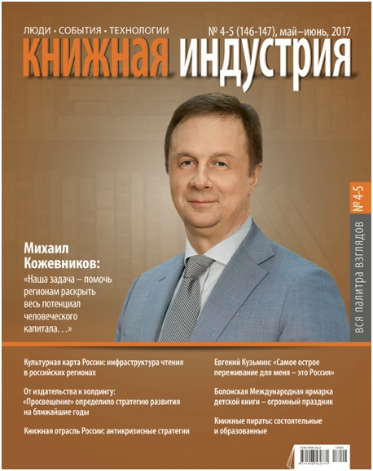

Дорогие друзья!
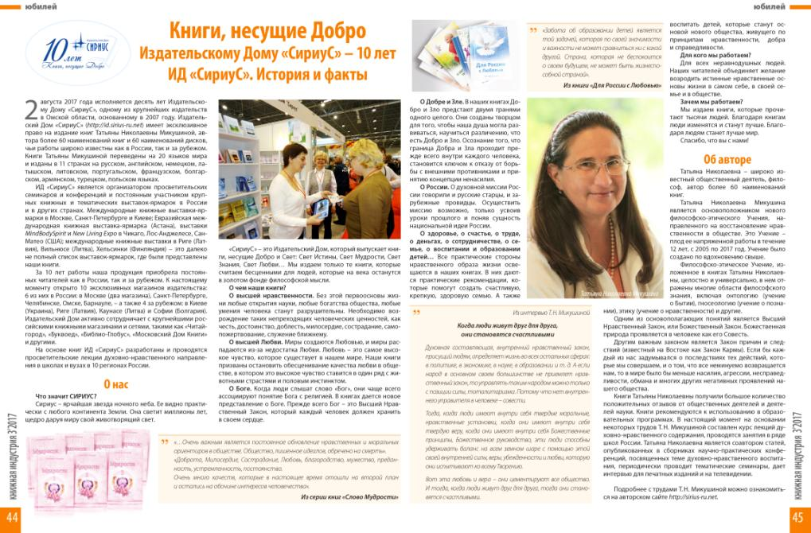
Рады сообщить, что, в журнале «Книжная Индустрия» № 4-5 за май – июнь 2017 года вышла статья, посвященная юбилею Издательского Дома «СириуС».
Журнал «Книжная Индустрия» – один из ведущих профессиональных журналов о книжной отрасли, который распространяется по подписке и на крупных книжных выставках. В журнале публикуются интервью ведущих специалистов книжной отрасли России, анализ российского книжного рынка, информация о ведущих издательствах, книжных новинках и выставках.
За 10 лет работы наша продукция приобрела постоянных читателей, как в России, так и за рубежом. К настоящему моменту открыто 10 эксклюзивных магазинов издательства: 6 из них – в России в Москве (два магазина), Санкт-Петербурге, Челябинске, Омске, Барнауле, а также 4 – за рубежом в Киеве (Украина), Риге (Латвия), Каунасе (Литва) и Софии (Болгария). Издательский Дом активно сотрудничает с крупнейшими российскими книжными магазинами и сетями, такими как «Читай-город», «Буквоед», «Библио-глобус», «Московский Дом Книги» и другими.
На основе книг ИД «СириуС» разработаны и проводятся просветительские лекции духовно-нравственного направления в школах и вузах в 10 регионах России.

О нас

Что значит СИРИУС?
Сириус – ярчайшая звезда ночного неба. Её видно практически с любого континента Земли. Она светит миллионы лет, щедро даруя миру свой животворящий свет.
«СириуС» – это Издательский Дом, который выпускает книги, несущие Добро и Свет: Свет Истины, Свет Мудрости, Свет Знания, Свет Любви… Мы издаём только те книги, которые считаем бесценными для людей, которые на века останутся в золотом фонде философской мысли.
О чём наши книги?
О высшей нравственности. Без этой первоосновы жизни любые открытия науки, любые богатства общества, любые умения человека станут разрушительны. В современном обществе потребления, где правят бал деньги, вещи и удовольствия, на первое место выходит возрождение таких непреходящих человеческих ценностей, как честь, достоинство, доблесть, милосердие, сострадание, самопожертвование, служение ближнему.
О высшей Любви.
Миры создаются Любовью, и миры распадаются из-за недостатка Любви. Любовь – это самое высокое чувство, которое существует в нашем мире. Наши книги призваны остановить обесценивание качества любви в обществе, в котором это высокое чувство ставится в один ряд с животными страстями и половым инстинктом.
О Боге.
Когда люди слышат слово «Бог», они чаще всего ассоциируют понятие Бога с религией. В книгах даётся новое представление о Боге. Прежде всего, Бог – это Высший Нравственный Закон, который каждый человек должен хранить в своём сердце.

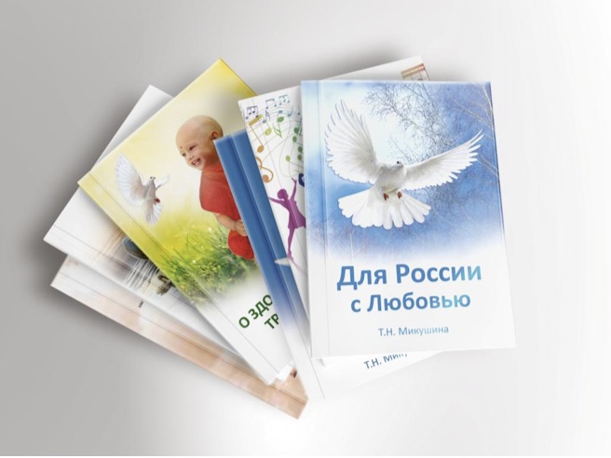
О Добре и Зле.
В наших книгах Добро и Зло предстают двумя гранями одного целого. Они созданы творцом для того, чтобы наша душа могла развиваться, научиться различению, что есть Добро и Зло. Осознание того, что граница Добра и Зла проходит, прежде всего, внутри каждого человека, становится ключом к отказу от борьбы с внешними противниками и принятию концепции ненасилия.
О России.
О духовной миссии России говорили и русские старцы, и зарубежные провидцы. Осуществить миссию возможно, только усвоив уроки прошлого и поняв сущность национальной идеи России.
О здоровье, о счастье, о труде, о деньгах, о сотрудничестве, о семье, о воспитании и образовании детей…
Все практические стороны нравственного образа жизни освещаются в наших книгах. В них даются практические рекомендации, которые помогут создать счастливую, крепкую, здоровую семью. А также воспитать детей, которые станут основой нового общества, живущего по принципам нравственности, добра и справедливости.
Для кого мы работаем?
Для всех неравнодушных людей. Наших читателей объединяет желание возродить истинные нравственные основы жизни в самом себе, в своей семье и в обществе.
Зачем мы работаем?
Мы издаём книги, которые прочитают тысячи людей. Благодаря книгам люди изменятся и станут лучше. Благодаря людям станет лучше мир.
Спасибо, что вы с нами!
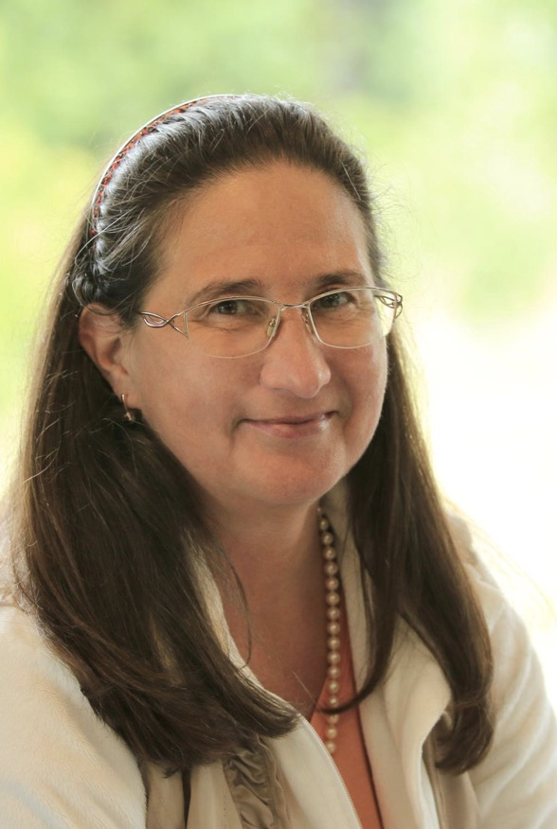
Об авторе
Татьяна Николаевна – широко известный общественный деятель, философ, автор более 60 наименований книг.

Татьяна Николаевна Микушина является основоположником нового философско-этического Учения, направленного на восстановление нравственности в обществе. Это Учение – плод её напряжённой работы в течение 11 лет, с 2005 по 2015 годы. Учение было создано по вдохновению свыше.

Философско-этическое Учение, изложенное в книгах Татьяны Николаевны, целостно и универсально, в нём отражены многие области философского знания, включая онтологию (учение о Бытии), гносеологию (учение о познании), этику (учение о нравственности) и другие.

Одним из основополагающих понятий является Высший Нравственный Закон, или Божественный Закон. Божественная природа проявляется в человеке как его Совесть.

Другим важным законом является Закон причин и следствий (известный на Востоке как Закон Кармы). Если бы каждый из нас задумывался о последствиях тех действий, которые мы совершаем, и о том, что всё неминуемо возвращается нам, то в мире было бы меньше насилия, агрессии, несправедливости, обмана и многих других негативных проявлений нашего общества.

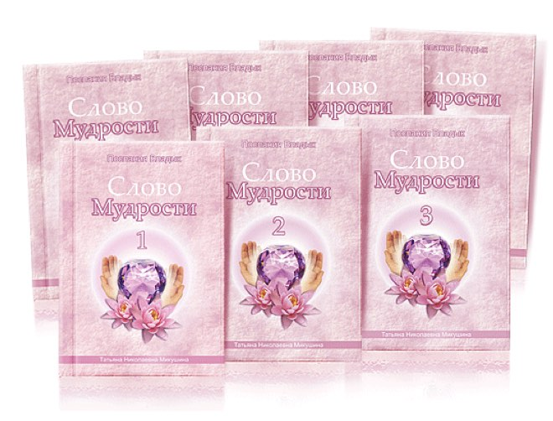
Книги Татьяны Николаевны получили большое количество положительных отзывов от общественных деятелей и деятелей науки. Книги рекомендуются к использованию в образовательных программах. В настоящий момент на основании некоторых трудов Т.Н. Микушиной составлен курс лекций духовно-нравственного содержания, проводятся занятия в ряде школ России. Татьяна Николаевна является соавтором статей, опубликованных в сборниках научно-практических конференций, посвящённых теме духовно-нравственного воспитания, периодически проводит тематические семинары, даёт интервью для печатных изданий и на телевидении.

Подробнее с трудами Микушиной Т.Н. можно ознакомиться на авторском сайте http://sirius-ru.net.

Цитаты, использованные в статье


«...очень важным является постоянное обновление нравственных и моральных ориентиров в обществе. Общество, лишённое идеалов, обречено на смерть».
«Доброта, Милосердие, Сострадание, Любовь, благородство, мужество, преданность, устремлённость, постоянство.
Очень много качеств, которые в настоящее время отошли на второй план и остались на обочине интересов человечества».
Из серии книг «Слово Мудрости»

«Забота об образовании детей является той задачей, которая по своей значимости и важности не может сравниться ни с какой другой. Страна, которая не беспокоится о своём будущем, не может быть жизнеспособной страной».
Из книги «Для России с Любовью»

"Духовная составляющая, внутренний нравственный закон, присущий людям, определяет жизнь во всех остальных сферах: в политике, в экономике, в науке, в образовании и т.д. А если народ в основном своём большинстве не приемлет нравственный закон, то управлять таким народом можно только с позиции силы, тоталитаризма. Потому что нет внутреннего управителя в человеке – совести.
Тогда, когда люди имеют внутри себя твёрдые моральные, нравственные установки, когда они имеют внутри себя твёрдую веру, когда они имеют внутри себя Божественные принципы, Божественное руководство, эти люди способны удерживать баланс на всём земном шаре с помощью этой своей внутренней силы, веры, убеждённости и любви, которую они испытывают ко всему Творению.
Вот эта любовь и вера – они цементируют всё общество. И тогда, когда люди живут друг для друга, тогда они становятся счастливыми".
Из интервью Т.Н. Микушиной
«Когда люди живут друг для друга, они становятся счастливыми»



